Олимпиада по математике 4 класс
1. На каком из рисунков клеточки А2, В1 и СЗ закрашены?
Варианты:

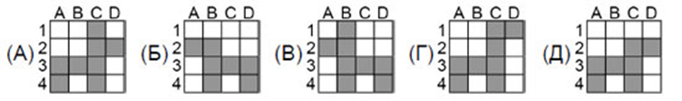
2. Плитки двух видов были выложены на стене в шахматном порядке. Несколько плиток упали со стены (см. рисунок). Сколько полосатых плиток упало?
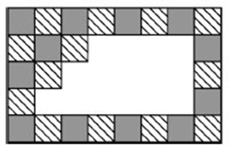Ответ:________________________
3. Петя задумал число, прибавил к нему 3, сумму умножил на 50, снова прибавил 3, умножил результат на 4 и получил 2012. Какое число задумал Петя?
Варианты: (А) 11 (Б) 9 (В) 8 (Г)7 (Д) 5
4. В школе для зверей учатся 3 котенка, 4 утенка, 2 гусенка и несколько щенков. Когда учитель пересчитал лапы всех своих учеников, получилось 44. Сколько щенков учится в школе?
Варианты: (А) 6 (Б)5 (В) 4 (Г)3 (Д) 2
5. На лист бумаги Вася наклеил один за другим 5 одинаковых квадратов. Видимые части этих квадратов на рисунке помечены буквами. В каком порядке Вася наклеивал квадраты?
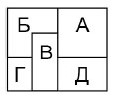 Варианты:
1) А, Б, В, Г,Д 2) Б, Г, В, Д, А 3) А, Д, В, Б, Г 4) Г, Д, Б, В, А 5) Г, Б, В, Д, А

6. У «правильно» идущих странных часов перепутаны стрелки (часовая, минутная и секундная). В 12:55:30 стрелки располагались так, как показано на рисунке. Что покажут эти часы в 20 часов 12 минут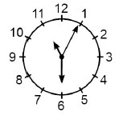 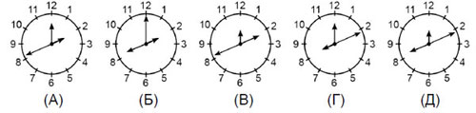
Варианты:

7. Лист бумаги согнули пополам по черной линии. Какая буква не попадет на чёрный квадратик? 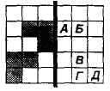 Варианты ответа: А) А Б) Б В) В Г) Г Д) Д
8. Во время вечеринки два одинаковых торта разрезали на четыре равные части каждый. Затем каждую часть еще разделили на три равные части. Каждый из присутствующих получил по куску торта, и три куска остались. Сколько человек было на вечеринке?
Варианты ответа:______________________________________________________________________
9. В ряд стоят три коробки, в каждой по 11 конфет. Я беру по одной конфете из каждой коробки в таком порядке: левая, центральная, правая, центральная, левая, центральная, и так далее до тех пор, пока в центральной коробке не закончатся конфеты. В одной из двух крайних коробок осталось больше конфет. Сколько?
(A) 1 (B) 2 (C) 5 (D) 6 (Е) 11
10. Прибавив 17 к самому маленькому двузначному числу и разделив эту сумму на самое большое однозначное число, мы получим
(A) 3 (В) 6 (С) 9 (D) 11 (Е) 27
11. Какое из чисел обладает такими свойствами: оно четное, все его цифры различны, а число сотен в два раза больше числа единиц?
(А) 1236 (B) 3478 (C) 4683 (D) 4874 (Е)8462

12. Никита живет в своем доме вместе с папой, мамой и братом. А еще с ними живут собака, две кошки, два попугая и четыре золотые рыбки. Сколько всего ног у обитателей этого дома?
(А) 22 (B) 24 (C) 28 (D) 32 (Е) 40
13. Вес Васи – 21 кг. Когда он встал на весы, взяв на руки кота Тошу, весы показали 29 кг 500 г. С котенком Малышом на руках Вася весит 22 кг. Что покажут весы, если на них усадить Тошу и Малыша вместе?
(А) 1 кг (В) 5 кг 500 г (С) 7 кг 500 г (D) 9 кг 500 г (Е) 51 кг 500 г
14. В 3 часа ночи в замке появилось Привидение. Часы на башне замка, которые до этого показывали правильное время, пошли с обычной скоростью, но в другую сторону. Привидение исчезло с рассветом, в 4 часа 45 минут. Какое время в этот момент показывали часы?
(А) полночь (Б) 1 ч 15 мин (В) 1 ч 30 мин (Г) 2 ч 15 мин (Д) 7 ч 45 мин
15. В пятиэтажном доме в каждом подъезде на каждом этаже расположено по 4 квартиры. На каком этаже находится квартира с номером 71?
(А) 1 (Б) 2 (В) 3 (Г) 4 (Д) 5

